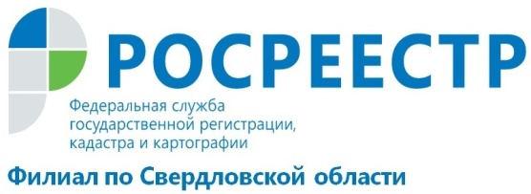

Специалисты Кадастровой палаты консультируют граждан

В соответствии с Положением по оказанию информационных, справочных, аналитических и консультационных услуг, утвержденным приказом ФГБУ «ФКП Росреестра» от 14.07.2017 № П/252, филиал ФГБУ «ФКП Росреестра» по Свердловской области (далее – Филиал) осуществляет оказание консультационных услуг, связанных с оборотом объектов недвижимости на возмездной основе.

Учитывая возросший интерес профессиональных участников рынка в получении ответов от специалистов Филиала по вопросам, возникающим при проведении кадастровых работ и оформлении межевых и технических планов, Филиал информирует Вас о возможности получения следующих консультационных услуг:

- консультационные услуги, связанные с оборотом объектов недвижимости, требующие предварительной проработки (1 консультация/ 1 объект/ 1 слушатель/ 30 минут/ 1000 рублей);
- консультационные услуги, связанные с оборотом объектов недвижимости, требующие предварительной проработки, с подготовкой письменной резолюции по результатам консультации (1 консультация /1 объект/ 1 слушатель/ 30 минут/ 1400 рублей).

Место проведения консультаций: г. Екатеринбург, ул. Красноармейская, д. 92 «а».

В рамках такой консультации специалисты Кадастровой палаты дадут рекомендации по вопросам, возникающим при проведении кадастровых работ, составления межевых и технических планов, актов обследования, а также помогут осуществить предварительную проверку подготовленных документов для сдачи на государственный кадастровый учет.

Для участия в консультации необходимо направить заявку на адрес электронной почты seminar@66.kadastr.ru. В заявке (в графе «тема») необходимо указать развернутый вопрос, на который необходимо получить консультацию (при наличии указать кадастровый номер объекта недвижимости, номер заявления). Имеющиеся документы по объекту недвижимости необходимо направить также на указанный адрес электронной почты.
После получения заявки специалист Филиала информирует слушателя о дате и времени проведения консультации, направляет реквизиты для оплаты. Оплата консультации проводится до ее проведения.
Любые вопросы по организации консультации, в том числе по оформлению заявки можно задать по телефону (343) 295-07-00, (доб. 2301, 2039).

Филиал ФГБУ «ФКП Росреестра» по Свердловской области

